МИНИСТЕРСТВО ЦИФРОВОГО РАЗВИТИЯ, СВЯЗИ И МАССОВЫХ

КОММУНИКАЦИЙ РОССИЙСКОЙ ФЕДЕРАЦИИ

Ордена Трудового Красного Знамени федеральное государственное бюджетное образовательное учреждение высшего образования

**«Московский технический университет связи и информатики»**

Кафедра «Корпоративные информационные системы»

**Лабораторная работа №3**

**по дисциплине**

**«CRM-системы»**

Выполнила: студентка группы БПС2401

Столяренко Диана

Вариант №24

Проверил: Игнатов Данила Васильевич

ОГЛАВЛЕНИЕ

ЦЕЛЬ РАБОТЫ 3

ЗАДАЧИ 3

ХОД РАБОТЫ 3

ВЫВОД 8

## ЦЕЛЬ РАБОТЫ

Ознакомиться с основным функционалом подсистемы «CRM».

## ЗАДАЧИ

1. Создать 5-10 лидов вручную. С разными видами состояний.
2. Создать с каждым из лидов разные виды событий.
3. Сформировать отчет «Календарь событий» и «Воронка продаж»

## ХОД РАБОТЫ

Создадим лидов и связанные с ними события:

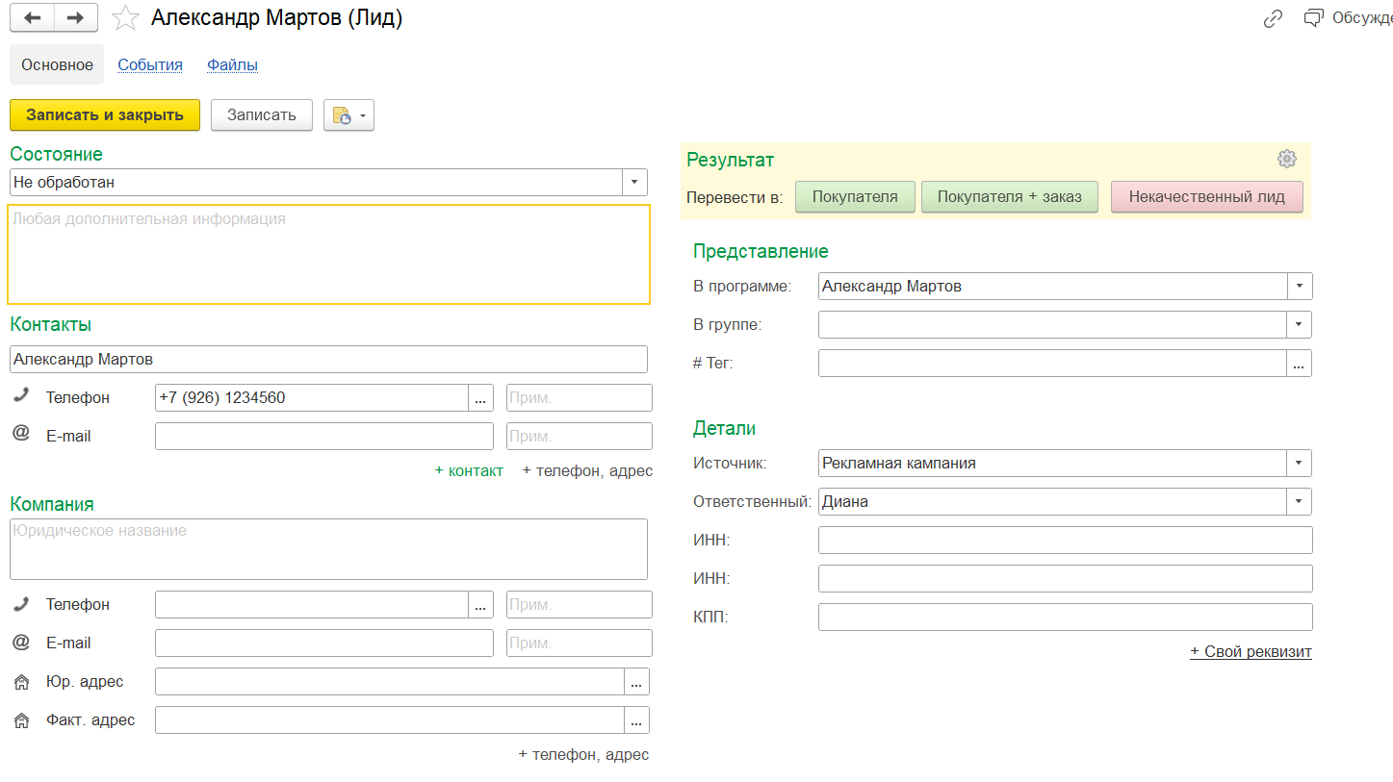

Рисунок – Лид 1

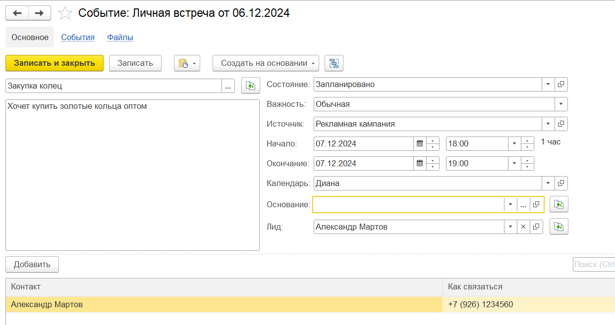

Рисунок – Событие с лидом 1

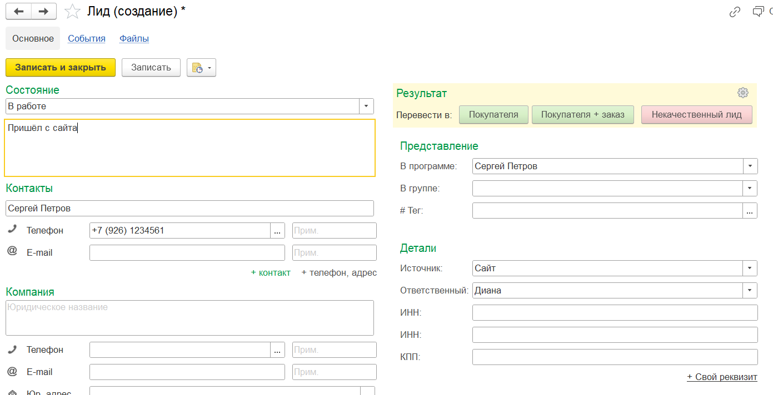

Рисунок – Лид 2

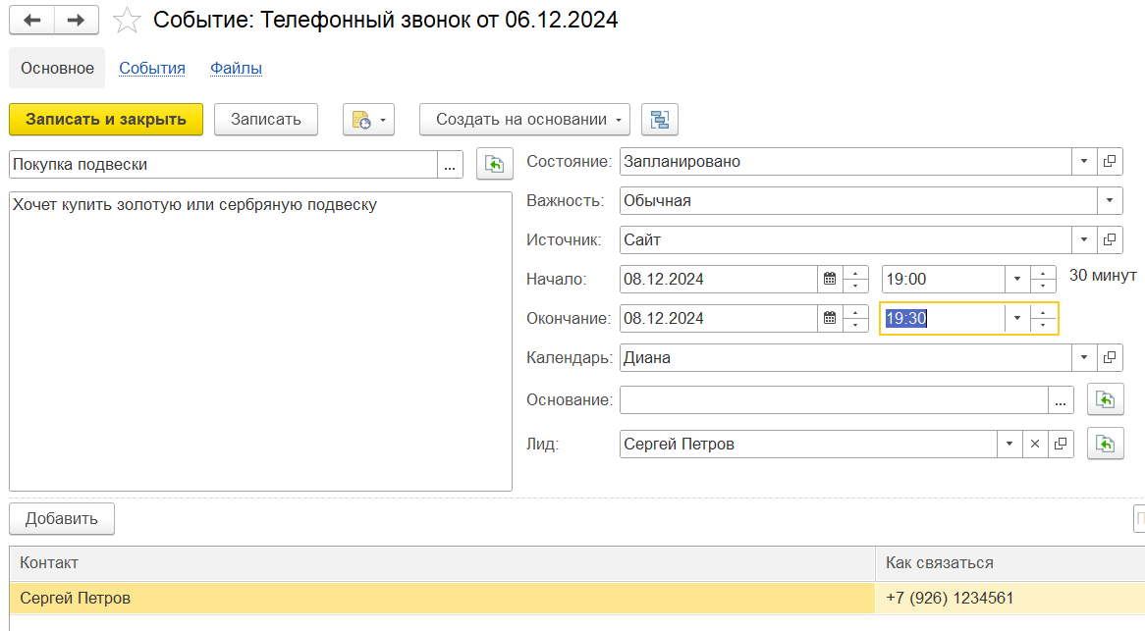

Рисунок – Событие с лидом 2

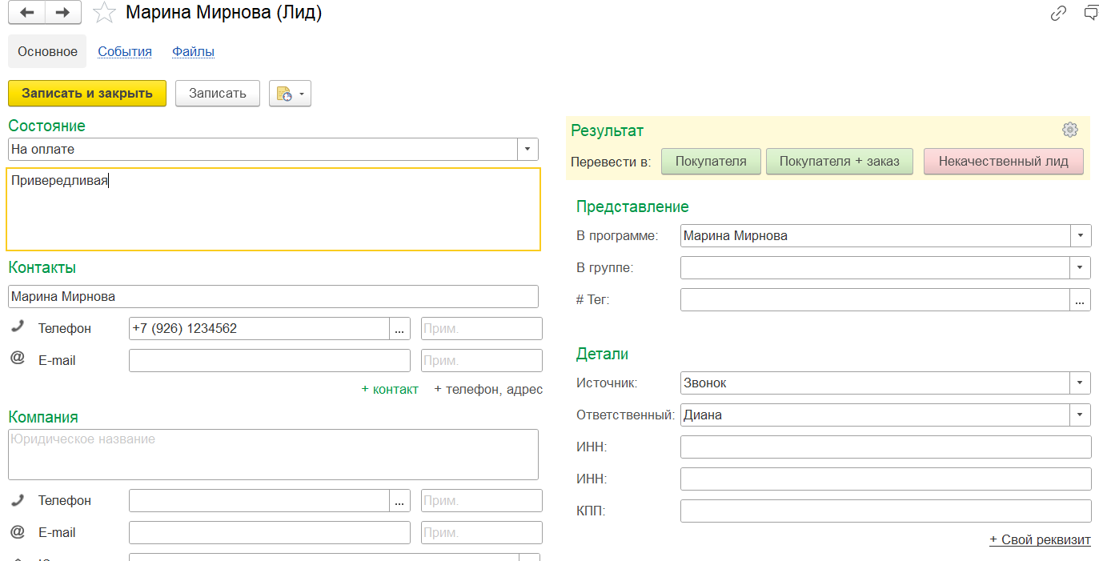

Рисунок – Лид 3

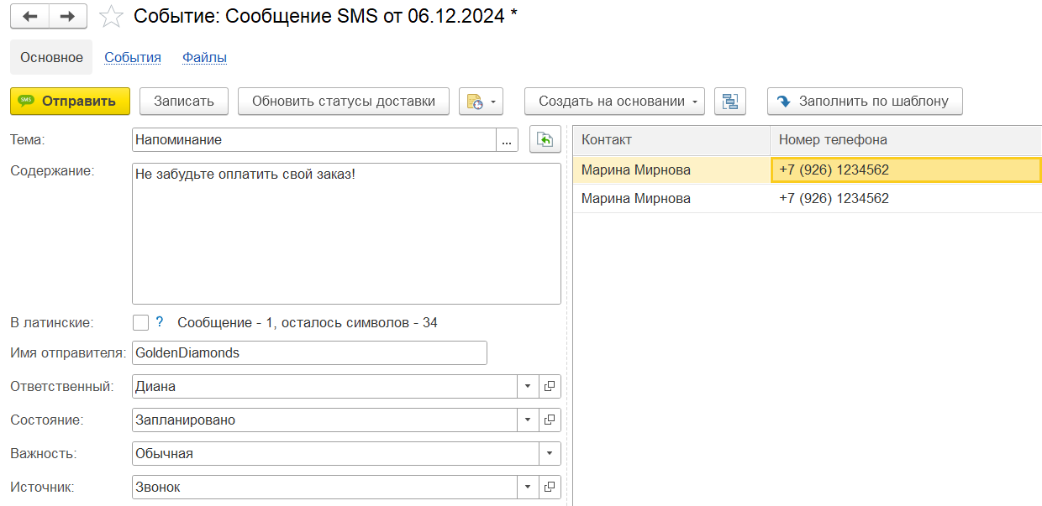

Рисунок – Событие с лидом 3

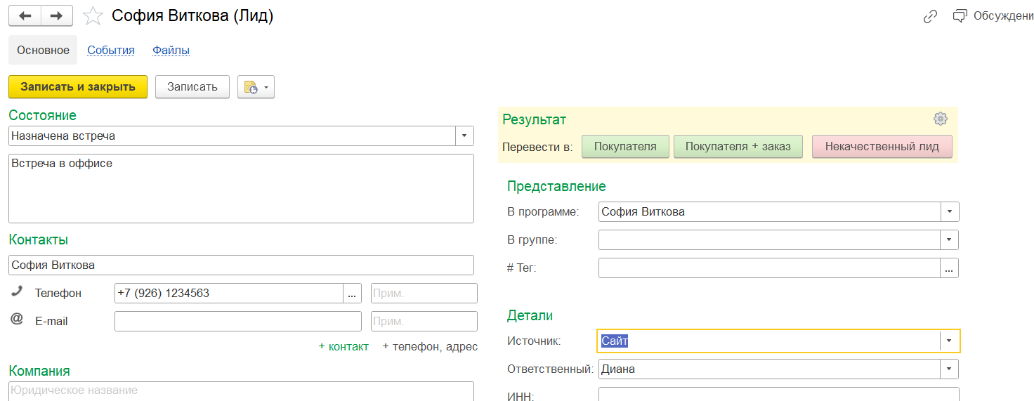

Рисунок – Лид 4

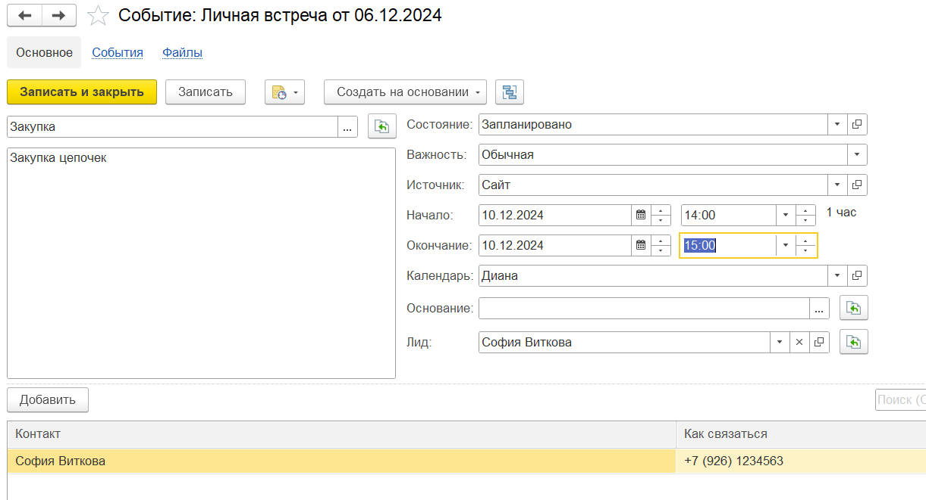

Рисунок – Событие с лидом 4

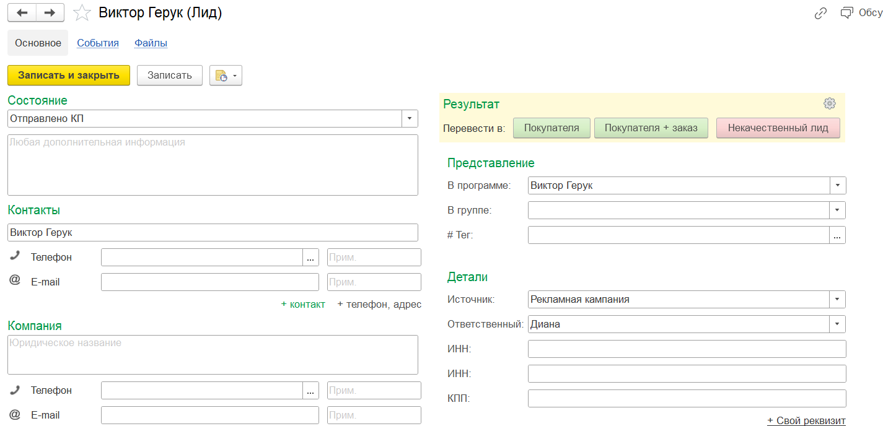

Рисунок – Лид 5

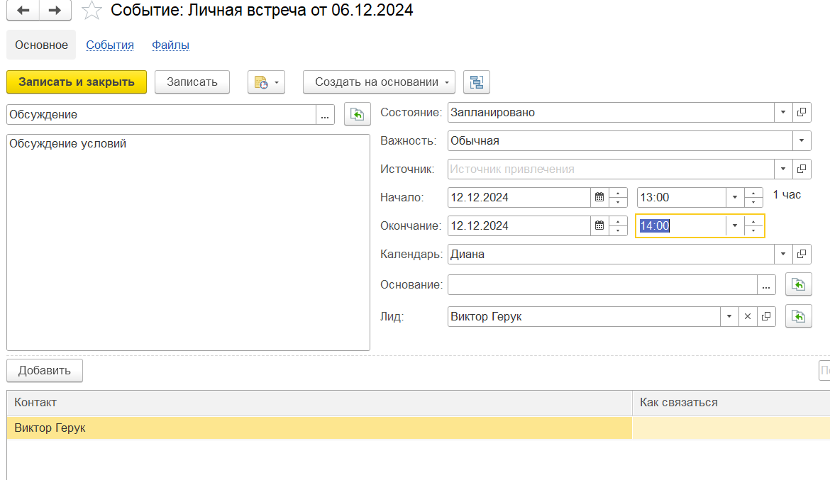

Рисунок – Событие с лидом 5

Сформируем отчёт «Календарь событий» и «Воронка продаж»:

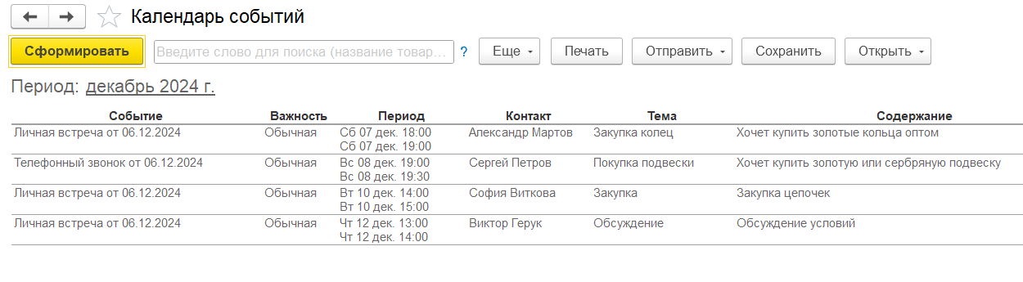

Рисунок – «Календарь событий»

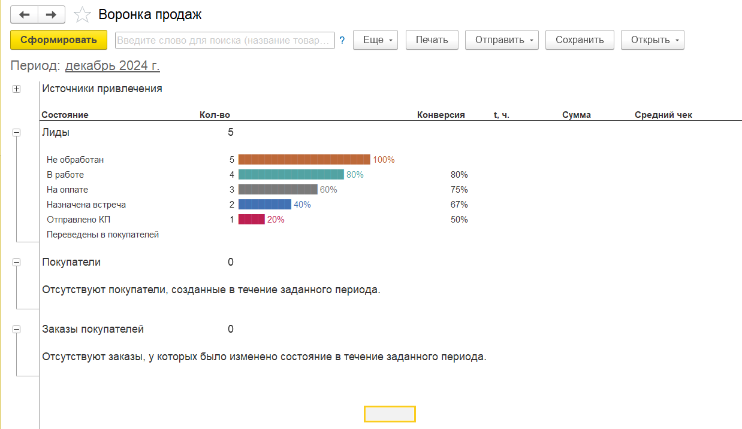

Рисунок – Воронка продаж

# 

# ВЫВОД

В ходе лабораторной работы удалось успешно освоить определённые этапы работы с потенциальными покупателями (лидами), а именно: научиться создавать лидов с различными видами состояний, создавать события, связанные с этими лидами, а также формировать отчёт «Календарь событий» и «Воронка продаж». Проведённая работа помогла глубже понять структуру и возможности «1С».